Муниципальное дошкольное общеобразовательное учреждение
детский сад №38 «Ромашка»

Проект
«Здравствуй, осень!»
(краткосрочный)
в подготовительной группе

Воспитатель: Селюк И.С.

х.Красночервонный
2018 уч. год

Паспорт проекта.
Вид проекта: информационно – творческий.
Продолжительность: краткосрочный (с19.09.2016 по 24.10.2016г.)
Участники: дети подготовительной группы, воспитатель, музыкальный руководитель, родители.
Актуальность: У детей недостаточно представлений о предметах и явлениях природы, о правильном отношении к окружающему миру.
Осень - это не только удивительная пора. Наверное, мы взрослые уже не так воспринимаем окружающий мир, как наши малыши - мы потеряли веру в волшебство и сказку.
Поэтому необходимо предоставить детям возможность общаться с живой природой и наблюдать за растениями и животными. Общение с природой, познание её тайн облагораживает человека, делает его более чутким. Познание природы, проникновение в её причинно-следственные связи между объектами и явлениями развивает мышление и способность к формированию научного мировоззрения. Многие великие мыслители и педагоги писали о том, что развитие ребёнка в значительной степени зависит от природного окружения. А воспитание бережного и заботливого отношения к живой и неживой природе возможно тогда, когда дети будут располагать хотя бы элементарными знаниями о них, научатся наблюдать природу, видеть её красоту.
Цель: создание условий для развития познавательных и творческих способностей детей в процессе разработки проекта «Здравствуй, осень!».
Задачи:
- обобщить и систематизировать представления детей об осенних изменениях в природе, о характерных сезонных явлениях;
- развивать умение видеть красоту окружающего природного мира, разнообразие его красок и форм через наблюдения во время прогулок, экскурсий, при рассматривании иллюстраций и картин художников;
- расширять и активизировать речевой запас детей на основе углубления представлений об окружающем;
- развивать способность применять сформированные умения и навыки связной речи в различных ситуациях общения;
- способствовать развитию памяти, восприятия;
- воспитывать у детей бережное отношение к природе.
Предполагаемый результат:
- закрепление знаний и представлений детей об осени, её признаках;
- расширение и активизация речевого запаса детей на основе углубления и обобщения представлений об окружающем, а также в процессе знакомства с рассказами, стихами, пословицами, загадками осенней тематики;
- применение сформированных навыков связной речи в различных ситуациях общения;
- отражение знаний, накопленных в процессе реализации проекта, в различных видах деятельности (изобразительной, театрализованной, умственной, игровой);
- заинтересованность и активное участие родителей в образовательном процессе детского сада.
Этапы реализации проекта.
  - Подготовительный этап
- составление плана совместной работы с детьми, родителями;
- разработка конспектов НОД;
- подбор материала и оборудования для НОД, бесед, игр с детьми;
- подбор художественного материала;
- оформление папок – передвижек для родителей по теме проекта;
- беседа с родителями о необходимом участии их в проекте, о серьёзном отношении к воспитательно-образовательному процессу в МДОУ.
2. Практический этап
План работы с детьми по осуществлению проекта
«Здравствуй, осень!»

Образовательные области | Формы работы с детьми
Познавательное развитие | Рассматривание и обследование муляжей и трафаретов овощей, фруктов, листьев, иллюстраций и открыток, посвященных осени.  Ознакомление с окружающим:  - «Приметы осени» (приложение 1)  Беседа:  «Почему деревья сбрасывают листья» (Приложение 2)  Цикл наблюдений:  - за изменениями осенней природы во время прогулок (за солнцем, небом, силой ветра, осенним дождём)  -за красотой и богатством осенних красок  - за цветником  - за птицами  - за деревьями, растущими на территории детского сада  Ситуативная беседа:  «Почему медведь зимой спит, а заяц – нет?»
Речевое развитие | Творческое рассказывание детей по темам:  - «Мы гуляли на участке»  - «Что я видел в парке?»  Рассматривание иллюстраций об осени, составление описательных рассказов. Заучивание стихов и загадок об осени.  Словесные игры: «Опиши словами осень!»,  «Вспомни – назови», «Один – много», «Осенние деревья».  Чтение художественной литературы:  - Пословицы, поговорки, загадки об осени  - А. Пушкин «Уж небо осенью дышало…»  - А. Пушкин «Унылая пора! Очей очарованье»  - А. Плещеев «Скучная картина»  - К. Бальмонт «Осень»  - Н. Сладков «Осень на пороге»  - Е. Благинина «Улетают, улетели»  - Л.Толстой «Дуб и орешник»  - К.Ушинский «Осенняя сказка», «Спор деревьев»
Социально – коммуникативное  развитие | Дидактические игры: «Времена года», «Узнай по описанию», «Чудесный мешочек", «Отгадай загадку – нарисуй отгадку!», «С какой ветки детки?», «Найди дерево по описанию».  Настольно – печатные игры: «Времена года» «Кто, где живёт?»  Трудовая деятельность:  - сбор природного материала на прогулке,  - уборка опавшей листвы  - укрывание корней деревьев опавшей листвою.  Беседа по ОБЖ:  - «Почему могут быть опасны старые, засохшие деревья?»  - «Как вести себя у водоёмов поздней осенью?»
Художественно-эстетическое развитие | Аппликация:  - «Осенние картины» (Приложение 3)  Рисование:  - «Золотая осень» (Приложение 4)  Лепка  - «Лукошко с грибами» (Приложение 5)  Досуги, развлечения:  - «Час загадки» (дети отгадывают загадки и рисуют к ним отгадки).  - «Осенний праздник»  - «Заглянула Осень в сад» (конкурс на выразительное чтение стихотворений об осени)
Физическое развитие | Беседы:  «Как одеваться осенью?»  «Если хочешь быть здоров»  Подвижные игры:  «Съедобное - несъедобное!»  «К названному дереву, беги»  «Осенние листочки»  «Гуси – лебеди»  Игры – соревнования: «Кто быстрее обежит лужи»  Физкультминутки:  «Клён»  - Ветер тихо клён качает,  Вправо-влево наклоняет:  Раз – наклон  И два – наклон,  Зашумел листвою клён.  «Листопад»  - Мы – листики осенние  На ветках мы сидим.  Дунул ветер – полетели!  Мы летели, мы летели  И на землю тихо сели….  Пальчиковая гимнастика:  «Листья»  Ветер северный подул: с-с-с (дети шевелят всеми пальцами)  Все листочки с липы сдул… (подуть на пальцы)  Полетели, закружились (вращение кистями рук)  И на землю опустились (кладут пальцы на стол)  Дождик стал по ним стучать: (стучат пальцами по столу)  Кап-кап-кап, кап-кап-кап,  Град по ним заколотил, (стучат кулаками по столу)  Листья все насквозь побил.  Снег потом припорошил, (плавные движения кистями рук вперёд,  назад)  Одеялом их накрыл. (крепко прижать ладони к столу)

Мероприятия по работе с родителями: (Приложение 6)
- Консультация для родителей «Как сделать осеннюю прогулку интересной»;
- Изготовление поделок из овощей и природного материала;
Продукт проектной деятельности:
- Выставка поделок «Осенняя мозаика»
- Организация выставок детских работ
Презентация проекта:
- Развлечение «В гостях у Осени» (Приложение 7)
3. Заключительный этап.
1. Подведение итогов проекта.
Продукт проектной деятельности:
- оформление раздевалки с использованием работ детей.
- Выставка поделок «Осенняя мозаика»
- Развлечение «В гостях у Осени»
2. Анализ результатов работы.

В ходе реализации проекта у детей:

- развивались творческие способности,

- углубились знания о природе, укрепилось представление о необходимости бережного отношения к ней,

- совершенствовалось умение осуществлять экспериментальную деятельность, устанавливать причинно-следственные связи в окружающем мире,

- расширился и активизировался словарный запас,

- у родителей появился интерес к проектной деятельности, они с удовольствием принимали участие в оформлении выставки.
Литература:
ОТ РОЖДЕНИЯ ДО ШКОЛЫ.Основная общеобразовательная программа дошкольного образования / Под ред. Н. Е. Вераксы, Т. С. Комаровой, М. А. Васильевой. - М.:МОЗАИКА-СИНТЕЗ, 2010. - 304 с..

Соломенникова, О. А. Экологическое воспитание в детском саду. Программа и метод, рекомендации / О. А. Соломенникова. - М.: Мозаика-Синтез, 2005.

Комарова Т. С. Занятия по изобразительной деятельности в подготовительной группе детского сада. - «Мозаика-синтез», 2008

Лыкова И.А. Изобразительная деятельность в детском саду: планирование, конспекты занятий, методические рекомендации. Подготовительная к школе. КАРАПУЗ-ДИДАКТИКА2009
Казакова Р. Г. «Занятия по рисованию с дошкольниками: Нетрадиционные техники, планирование, конспекты занятий».- М. : ТЦ Сфера, 2009

Литвинова Р.М. Дошкольник в пространстве Ставрополя и Ставропольского края. Ставрополь 2004.

Литвинова Р.М. Региональная культура: художники, писатели, композиторы. Сборник 1. Ставрополь 2010.

Литвинова Р.М. Пащенко А.Т. Региональная культура: художники, писатели, композиторы. Сборник 2. Ставрополь 2010.

Приложение 1.
КОНСПЕКТ ЗАНЯТИЯ
В ПОДГОТОВИТЕЛЬНОЙ ГРУППЕ
«Приметы осени»
Воспитатель: Селюк И.С.
2018г.
Цель: Закрепить представления детей о характерных признаках осени и осенних явлениях.
Задачи:
1.Учить детей называть приметы осени, изменения в природе, используя образные слова и выражения.
2. Закрепить навык образования прилагательного от существительного.
3.Продолжать развивать память, внимание, мышление через игры и игровые упражнения.
4. Воспитывать любовь к природе.
Ход занятия.
Воспитатель. Сегодня мы с вами совершим путешествие. А куда вы узнаете, если отгадаете загадку:
Пошла по лугам,
По лесам, по полям.
Припасы она заготовила нам,
Упрятала их в погреба, в закрома,
Сказала: За мною нагрянет зима!
(Открывается дверь и выглядывает мордочка зайца.Он приносит письмо).
Посмотрим от кого же это письмо?(читает)
Детский сад №38. Детям подготовительной группы
Заячья поляна пригородного леса
«Здравствуйте ребята! На заячьей поляне состоялось собрание зайцев. Мы хотели принять решение, пора ли нам менять серые шубки на белые? Получилось так, что одни считают, что пора, а другая говорит, что рано. Мы не знаем. Что нам делать. Посоветуйте! Ведь менять шубки дело для зайцев не простое ».
Воспитатель. Вопрос даже очень интересный. Мы постараемся ответить с вами на него.
Дети, зайцам повезло, сейчас мы совершим путешествие и сможем помочь зайчикам принять правильное решение.
Ребята, вы знаете, каждое время года состоит из 3 месяцев. Назовите, какие осенние месяцы вы знаете?
Что происходит с природой осенью, назовите приметы осени?
Как называется явление, когда опадают листья?
Какого цвета листья бывают осенью?
А, сейчас поиграем в игру « С какого дерева лист»
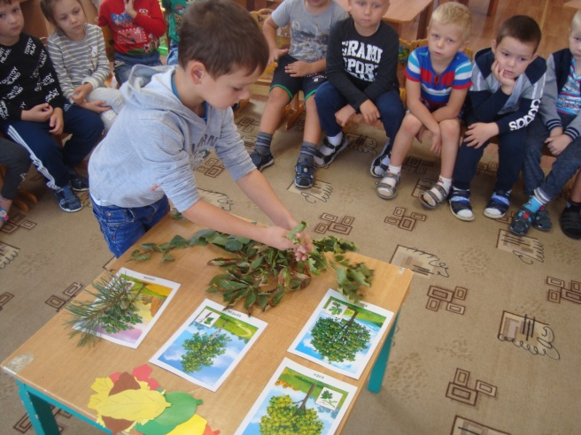
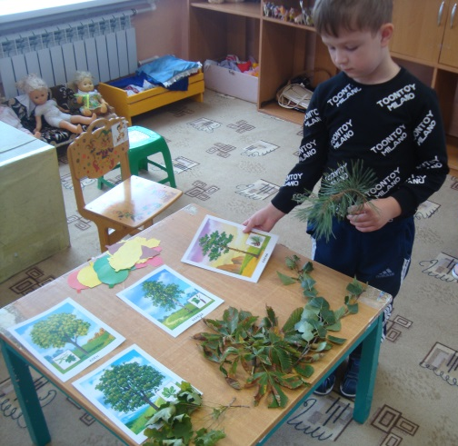

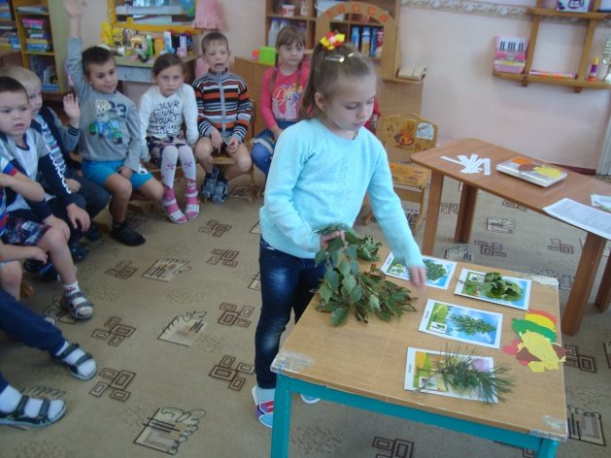
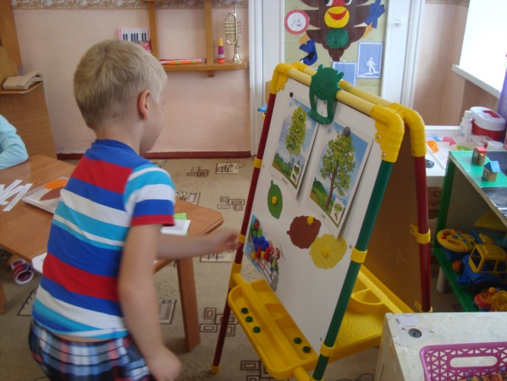

Ребята, как можно узнать, какая погода нас ожидает сегодня? (Послушать по телевизору, посмотреть на термометр)
Какая погода бывает осенью?
- Когда идет дождь- дождливая,
-Когда дует ветер – ветренная,
-Холодно – холодная,
-Пасмурно – пасмурная,
- Сыро – сырая,
-Хмуро – хмурая,
-Ясно – ясная.
Молодцы!
Ребята, а как вы думаете, вся осень бывает одинаковая? Какие периоды вы знаете?(ранняя, золотая, поздняя)
Чем отличается золотая осень от ранней осени? поздней?
ФИЗМИНУТКА
«Клён»
- Ветер тихо клён качает,
Вправо-влево наклоняет:
Раз – наклон
И два – наклон,
Зашумел листвою клён.
У нас в детском саду есть копилка народных мудростей, дети складывают в нее пословицы и приметы всех времен года. А вы хотите положить туда свои наблюдения?
В круг ребята становитесь,
Крепко за руки держитесь,
Я шкатулочку возьму,
И приметы соберу.
« Коли ясно, то и осень прекрасна.
Осень идет и дождь за собой ведет.
Грибок в кузовок – зимой будет пирожок.
Красна весна цветами, а осень пирогами.
Гром в сентябре- теплая осень.
Большие муравьиные кучи к мягкой зиме.
Когда гусь улетает – снег выпадает.»
Дети вы все очень хорошо говорили, наша шкатулочка пополнилась вашими наблюдениями. Мне очень понравились ваши ответы. Вы много знаете об осени.
А сейчас мы с вами поиграем
Игра «Осенние слова»
Каждый из вас по очереди передаёт веточку берёзы и скажет по одному красивому слову об осени.
« Золотая, печальная, красивая, дождливая, пасмурная, холодная, теплая, таинственная, ранняя, поздняя, ласковая, интересная, унылая».
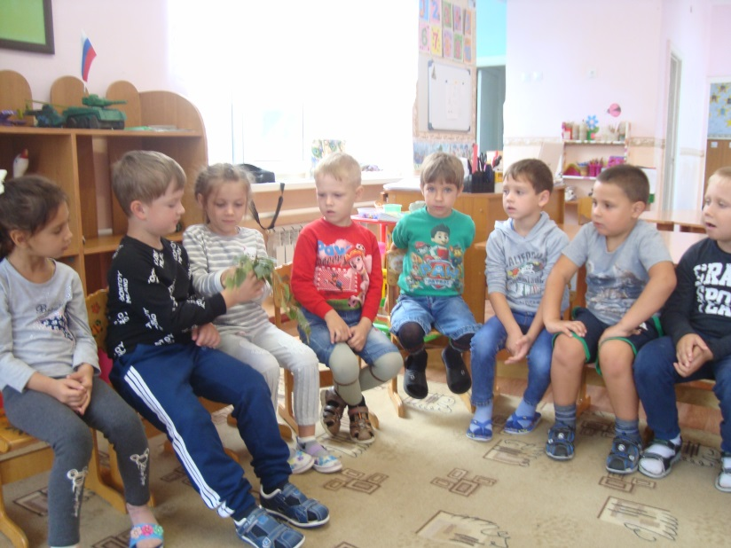
Ребята, расскажите, как готовятся к зиме звери? Птицы?
(Звери строят норы, делают запасы. Барсуки собирают коренья, белочки делают запасы в дуплах. Зайцы начинают менять шубки, кроты и мыши собирают колоски. Птицы улетают в теплые края.)
Все птицы улетают? Как мы называем птиц которые остаются?
А сейчас подумайте и скажите, что мы напишем зайцам.
« Осень наступила. Листья опадают. Птицы улетают в теплые края. Насекомые спрятались. Пора вам зайцы менять шубки на белые)
Я рада. Что мы с вами нашли убедительные доказательства.
А сейчас мы с вами отдохнем, послушаем классическую музыку, которую написал П.И. Чайковский. «Осень» (дети садятся на стулья закрывают глаза)А сейчас скажите мне, что вы услышали, представили?(ответы)
У меня для вас небольшой секрет: осень прислала для нас посылку. Примите от нее послание. Осень прислала вам листочки, которые вы сможете раскрасить. (берут по листочку и садятся). Работа детей (музыка)
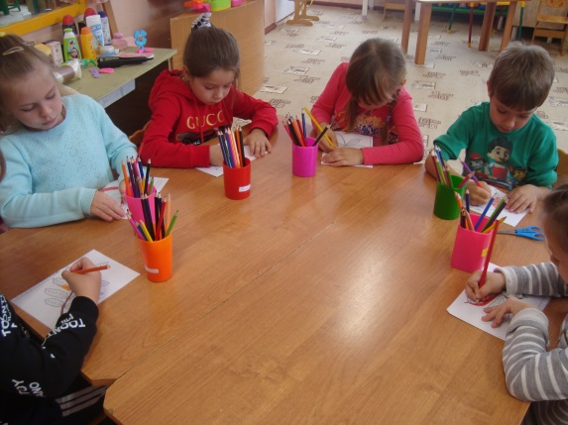
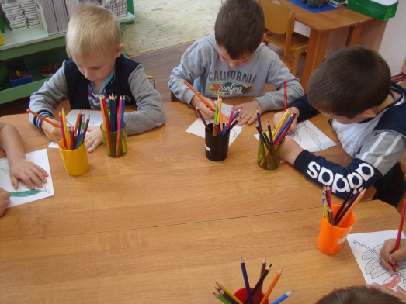

А теперь все листья можно объединить в один букет.
Выставка «Осенний букет»
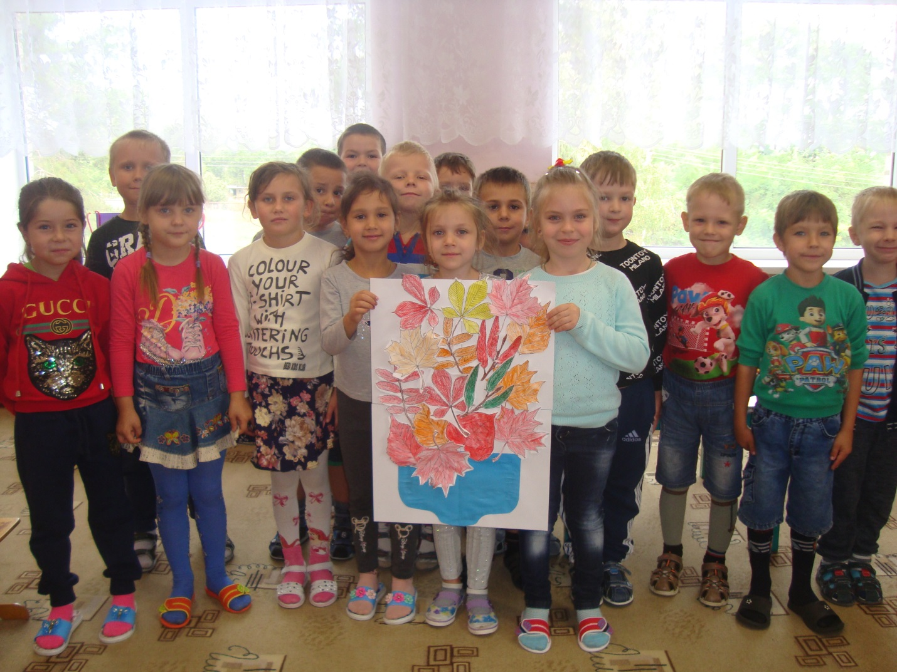

Приложение 2.
Конспект беседы
с детьми подготовительной группы.

«Почему листья опадают»
Воспитатель: Селюк И.С.
2018г.

Цель:
1. Закрепить знания о знакомых деревьях, форме их листьев, значении листьев для дерева. В ходе эксперимента показать детям зависимость полета падающего листа от его величины и формы.
2. Исследовать природное явление листопад, строение листа, опытным путем, делать вывод о наличии зеленого вещества в листьях.
3. Развивать внимание, связную речь, мыслительные операции (рассуждение, доказательство, выстраивание предложений, установление причинно-следственных связей).
4. Воспитывать любознательность, желание изучать природу.

Оборудование: Листья настоящие крупные и мелкие, разной формы, белые салфетки, простой карандаш.
Ход занятия.
Встаньте в круг, возьмитесь за руки. Теплые у вас ручки, это мы с вами передаем тепло друг другу. Повернитесь и подарите улыбку друг другу. А сейчас я приглашаю вас присесть на стульчики.
- Ребята, сегодня, когда я пришла в детский сад, то обнаружила вот такое письмо. Хотите узнать от кого оно? ( Да)
Читаю письмо.
Дорогие ребята!
Пишет вам ЛУНТИК. Я недавно родился и многого еще не знаю. Поэтому мне нужна ваша помощь. Я гулял по парку и вдруг увидел, что на деревьях пожелтели листья и опадают. Я решил их покрасить зеленой краской, я подумал, может дереву не нравится желтый цвет и поэтому он сбрасывает листья, но прошел дождик и все смыл, и листья снова стали опадать. Почему это происходит? Помогите мне пожалуйста разобраться.
- Ну что, ребята, поможем Лунтику, разобраться почему так происходит в природе.
- А сейчас я вам предлагаю подумать и сказать, почему листья желтеют и опадают с деревьев? ( Ответы детей)
- Молодцы ребята. А вы хотите узнать тайну, почему листья желтеют и опадают.
( Да)
- Тогда садитесь поудобнее на стульчики и послушайте меня внимательно. Сейчас я вам прочитаю рассказ Г. Граубина:
ПОЧЕМУ ЖЕЛТЕЮТ ЛИСТЬЯ?
Осень. До трескучих зимних морозов еще далеко, а деревья уже начинают постепенно сбрасывать листву. Не сразу, не вдруг освобождаются они от листьев. Идет подготовка к листопаду. В листьях происходят удивительные превращения. Перво-наперво листья начинают желтеть. Хотя никто не добавляет в соки желтой краски. Желтая краска находится в листьях всегда. Только летом желтый цвет незаметен. Он забивается более сильным - зеленым.
Зеленый цвет листьям придает особое вещество - хлорофилл. Хлорофилл в живом листе постоянно разрушается и вновь образуется. Но происходит это только на свету.
Летом солнце светит долго. Хлорофилл разрушается и тут же восстанавливается, разрушается и опять восстанавливается... Образование хлорофилла не отстает от его разрушения. Лист все время остается зеленым. Наступает осень, удлиняются ночи. Света растения получают меньше. Хлорофилл днем разрушается, но не успевает восстановиться. Зеленый цвет в листве убывает, и заметным становится желтый: лист желтеет.
Но осенью листья становятся не только желтыми, а и красными, багряными, фиолетовыми. Это зависит от того, какое красящее вещество находится в вянущем листе.
- Я предлагаю вам провести эксперимент. Подойдите, пожалуйста к столам.
у вас на столах лежат кусочки белых салфеток, зеленый лист и обыкновенные карандаши, которые нам будут служить палочкой.
-Я сейчас предлагаю вам самим убедиться в том, что в листьях есть зеленый цвет, который называется хлорофилл.
«Почему лист зеленый?»
Возьмите листочек и вложите его внутрь согнутого пополам кусочка белой салфетки. Теперь деревянным карандашом сильно надавите на эту салфетку и раскатайте по нему. Что вы обнаружили в ходе опыта?
(Дети: на салфетке появились зеленые пятна).
- Как называется это вещество, которое окрашивает лист в зеленый цвет?
Это зеленое вещество из листочка называется- хлорофилл , оно и окрашивает его в зеленый цвет. Какой вывод вы можете сделать?
Вывод: Когда наступает осень и становится холоднее и меньше солнечного цвета это зеленое вещество постепенно уменьшается, пока не пропадает совсем. Тогда лист меняет свой цвет, становится желтым.

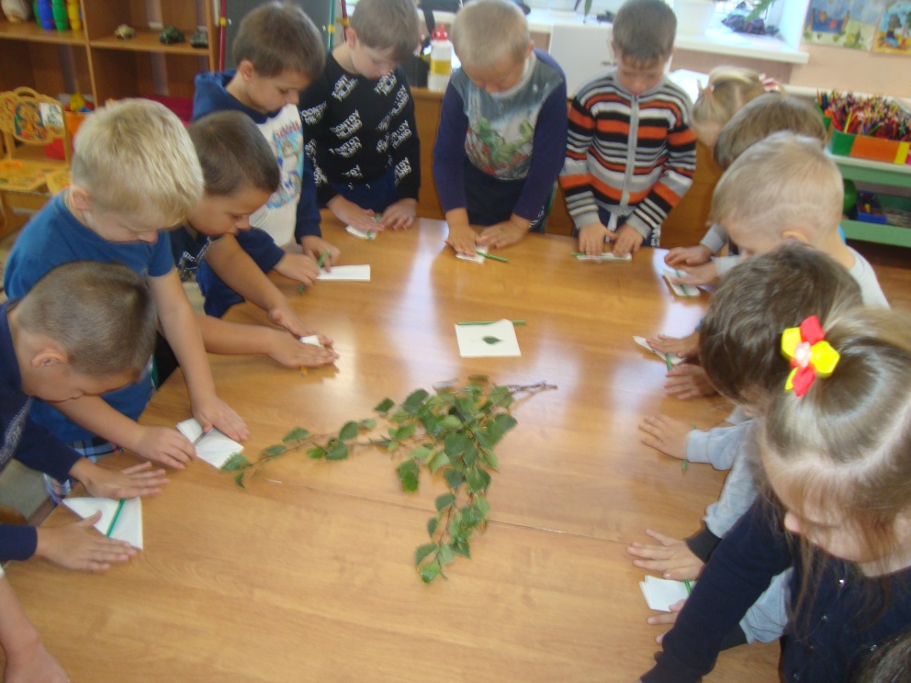

- Вот, оказывается, что происходит в природе. Почему исчезает зеленый цвет в листьях? (ответы детей). А какой цвет постоянно живет в листьях (желтый). Как называется вещество которое постоянно летом окрашивает лист? (хлорофилл). А почему с наступлением осени хлорофилл не восстанавливается в листьях? (потому что с наступлением осени света меньше, поэтому хлорофилл не успевает восстановиться).
- Молодцы ребята. А вы хотите узнать тайну, почему же все- таки листья желтеют и опадают.
( Да)
-Ну сначала мы с вами немножко отдохнем.
Физкультминутка.
Мы - осенние листочки.
Мы на веточках сидели,
Ветер дунул - полетели.
Мы летали, мы летали -
Все листочки так устали!
Перестал дуть ветерок -
Собрались мы все в кружок
Ветер снова вдруг подул
И листочки с веток сдул.
Все листочки полетели
И на землю тихо сели.
А как вы думаете, когда листья опадают они летят на землю одинаково или по- разному?
( ответы детей).
- А чтобы в этом убедиться я предлагаю вам еще провести один эксперимент. Возьмите в руки, пожалуйста, по 2 листочка. Один большой, а другой поменьше.
«Как листья опадают»
На прогулках вы замечали, что листья падают с деревьев по-разному. Давайте проведем эксперимент, для того, чтобы выяснить, какие листья падают быстро, а какие медленно, и какой листик красивее всех кружиться. Для этого возьмите в руку лист и встаньте. Поднимите руку с листиком вверх и выпустите листик из пальцев. Пока лист летит, внимательно следите за его полетом и запоминайте: быстро или медленно он падал, летел прямо вниз или кружился? ( Дети выполняют задание)
- Ну что вы заметили? ( Ответы детей). Какой вывод можно сделать?
Вывод: Крупные листья падают медленнее и почти не кружатся, а маленькие листья падают быстрее и больше кружатся.
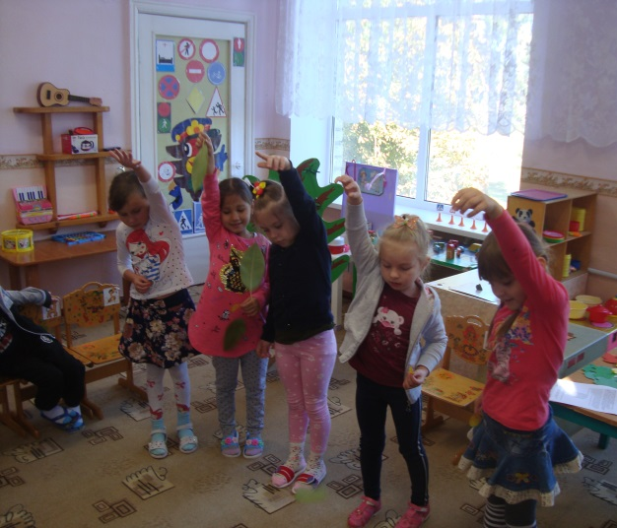
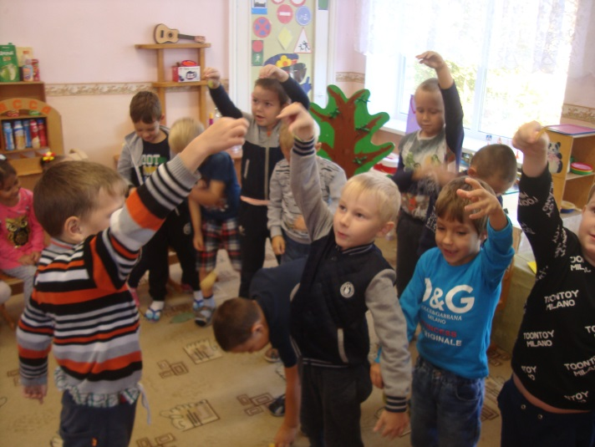
- Молодцы, ребята. А теперь ребята, как мы с вами сообщим Лунтику о том, почему листья желтеют и опадают (ответы детей). Решили написать письмо и сообщить все, о чем узнали сами. ( Запечатываю письмо и решаем что мы его пошлем сегодня вечером после работы).
- А сейчас, ребята, встаньте, пожалуйста, полукругом перед доской. У меня на столе стоит осеннее дерево без листочков. Вы подумайте и возьмите тот листочек, какой считаете нужным.
Если вы возьмете желтый листок, значит вы для себя сегодня узнали что-то новое и интересное, а если вы возьмете зеленый листок, значит вам сегодня было что-то трудно.

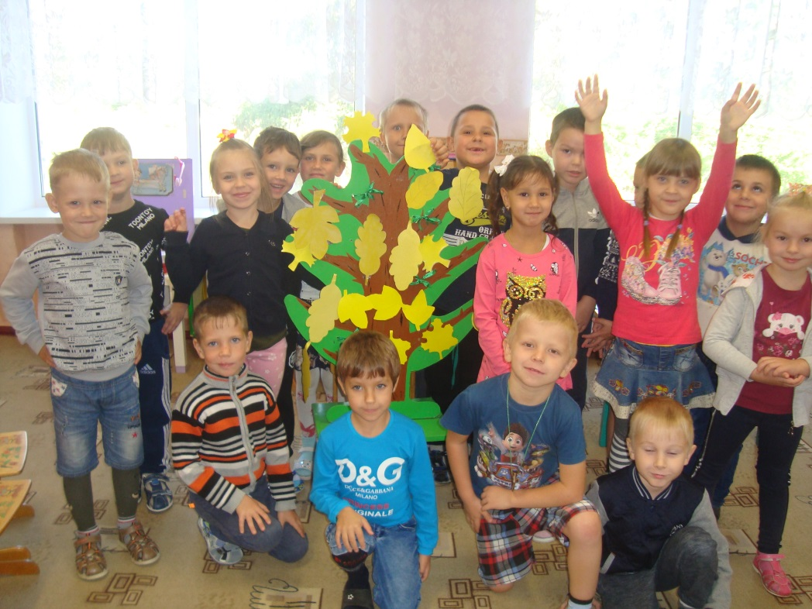

Приложение 3.
Непосредственно образовательная деятельность
(Аппликация)

«Осенние картины»

Подготовила и провела: воспитатель Селюк И.С.
2018г.

Цель: научить детей составлять композицию из природных материалов.
Задачи: научить составлять осеннюю композицию; придавать содержательный смысл картине; развивать наблюдательность, восприятие; развивать творческое мышление и изобразительные способности детей; воспитывать художественный вкус.
Оборудование: репродукции картин с изображением животных, птиц, рыб, насекомых.
Природные материалы: листья деревьев, ножницы, цветная бумага, клей ПВА, салфетки.

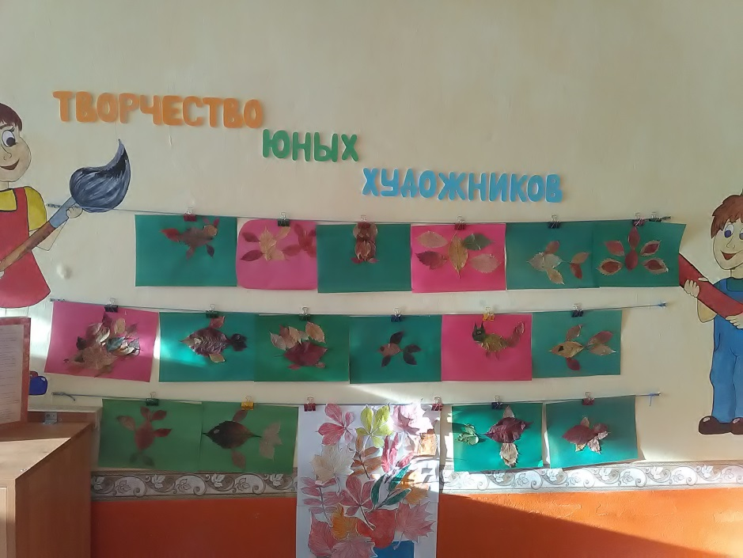
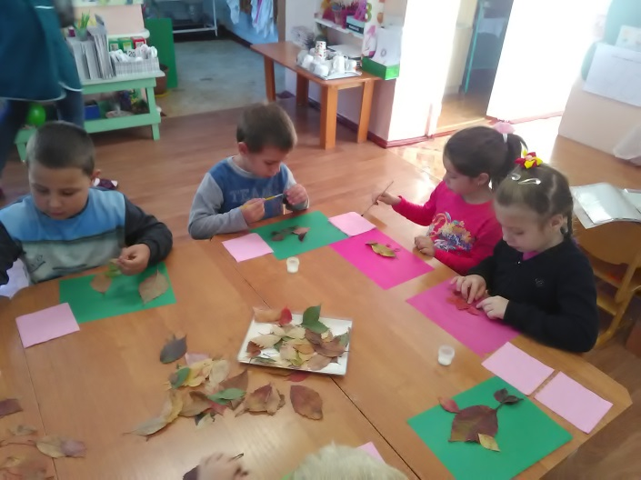
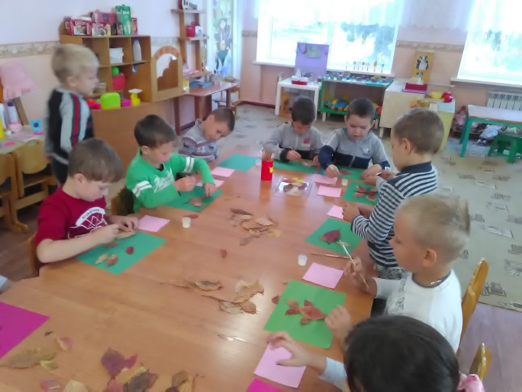
Приложение 4.

НОД по рисованию

«Золотая осень»
Воспитатель: Селюк Ирина Сергеевна
Цель: закрепить умение рисовать разнообразные деревья, используя разные цвета красок для стволов и различные приемы работы кистью.
Задачи:
1. Закрепить обобщающие понятия «овощи» и «фрукты», характерные свойства овощей и фруктов
2. Учить рассказывать о пользе овощей и фруктов
3. Учить располагать изображение по всему листу
4. Учить самостоятельно выполнять рисунок по замыслу
5. Воспитывать бережное отношение к природе
Материалы и оборудование: текст стихотворения про осень, картинки с изображением овощей и фруктов, загадки, бумага для рисования, кисточки, акварельные краски, стаканчики с водой.
Ход НОД:
-Ребята, мы сегодня с вами отправимся в гости к Осени. Она приготовила удивительные подарки всем детям.
- Итак, ребята, я прочитаю стихотворение о таком времени года, как осень. А вы обратите внимание на то, какие дары она преподносит нам.
Здравствуй, здравствуй, осень золотая.
Осень - время сбора урожая.
Видишь, осень, как мы потрудились,
Как все лето в поле не ленились?
Здравствуй, здравствуй, осень золотая,
Соком сладких яблок налитая,
В огороде тоже все в порядке,
Много разных овощей на грядке.
Много спелой вишни и малины,
Много меда в домиках пчелиных.
Всех ребят мы в гости приглашаем,
Чем богаты, тем и угощаем!
- Какие дары преподносит вам осень?
Отгадайте загадки о дарах осени.
1.Сам алый, сахарный,
Кафтан зеленый, бархатный. (Арбуз.)
2.Красна девица
Сидит в темнице,
А коса на улице. (Морковь.)
3.Семьдесят одежек
и все без застежек. (Капуста.)
4.Мала, как мышь, Красна, как кровь, Вкусна, как мед. (Вишня.)
5.Кругла, а не месяц, Желта, а не масло, Сладка, а не сахар,
С хвостом, а не мышь. (Репка.)
6.В сенокос - горька, А в мороз - сладка.
Что за ягодка? (Калина.)
7.Низок, да колюч, сладок, не пахуч.
Ягоды сорвешь - всю руку обдерешь.
(Крыжовник.)
8.И зелен, и густ на грядке вырос куст.
Покопай немножко: под кустом.
(картошка).
9.Две сестры летом зелены,
К осени одна краснеет, другая чернеет.
(Красная и черная смородина.)
10.Синий мундир, белая подкладка,
В середине - сладко. (Слива.)
11.Сидит дед, в шубу одет,
Кто его раздевает, тот слезы проливает. (Лук.)
12.Откусишь – сладко. (яблоко.)
Хотя я сахарной зовусь, Но от дождя я не размокла,
Крупна, кругла, сладка на вкус, Узнали вы, кто я?. (Свекла.)
13.На грядке длинный и зеленый,
А в кадке желтый и соленый. (Огурец.)
14.Как на нашей грядке выросли загадки
Сочные да крупные, вот такие круглые.
Летом зеленеют, к осени краснеют. (Помидоры.)
15.Маленький и горький, луку брат. (Чеснок.)

Рисование «Золотая осень».
- Давайте отблагодарим хозяйку Осень и нарисуем ее портрет. Как выглядят деревья в осеннем уборе? Какие разные деревья, кусты вы видели? Изобразите картину «Золотая осень». Подумайте над композицией рисунка - положением листа бумаги, размещением изображений.
Дети изображают золотую осень самостоятельно по замыслу.
Воспитатель при необходимости помогает.
- Рассмотрите рисунки и выберите наиболее выразительные и самые аккуратные.

Приложение 5.

НОД лепка

«Лукошко с овощами»
Воспитатель: Селюк Ирина Сергеевна
2018г.
Задачи: Учить детей создавать по замыслу композицию из овощей в лукошке. Совершенствовать технику лепки. Развивать чувство формы и композиции. Закреплять представления об особенностях внешнего вида овощей. Воспитывать интерес к природе.
Материалы, инструменты: Пластилин, стеки, доски для пластилина. Для показа детям комплект карточек с изображением овощей.
Содержание образовательной деятельности:
Загадываю детям загадки про овощи. Затем дети рассматривают карточки с изображением овощей. Предлагаю отправиться в огород за овощами. Но для этого нам нужны корзинки. Показываю, как при помощи жгутиков можно слепить корзинку, а из пластилина слепить овощи. Но перед началом работы нужно размять пальчики. Пальчиковая гимнастика" Гриб".(Дети поочередно сгибают пальчики начиная с мизинца).
Этот пальчик в лес пошел
Этот пальчик гриб нашел
Этот пальчик чистил сам
Этот пальчик жарил сам
Этот пальчик сам все съел
Оттого и растолстел.
Затем дети приступают к работе. В конце подводится итог, кто больше собрал грибов.

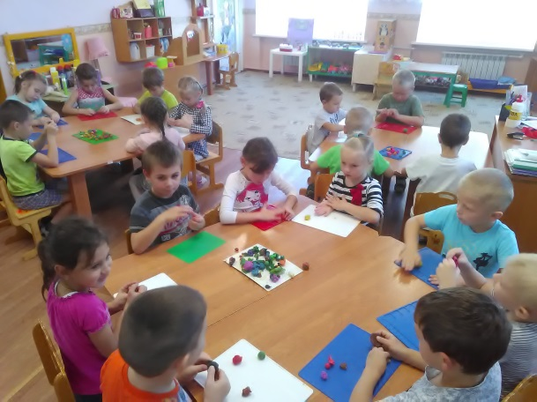
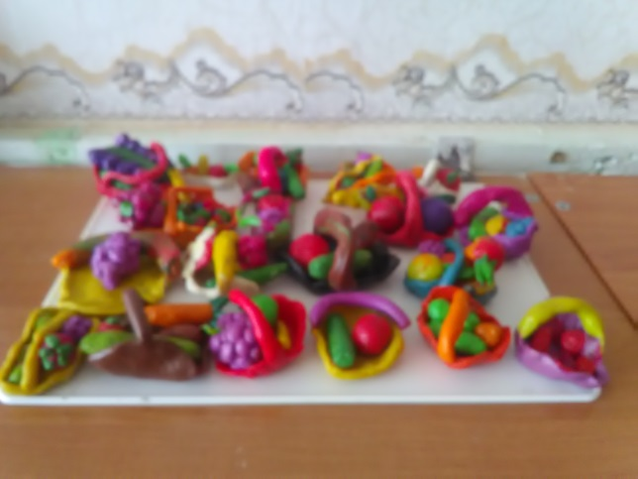

Трудовая деятельность уборка опавшей листвы на площадке
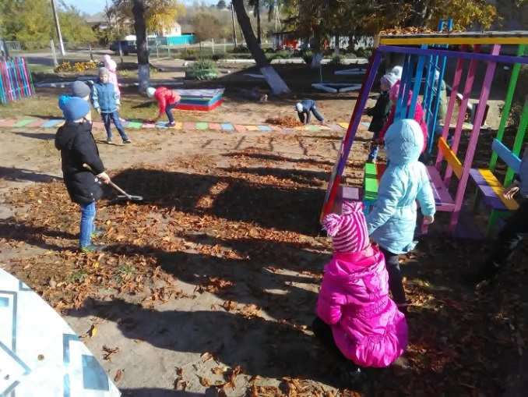
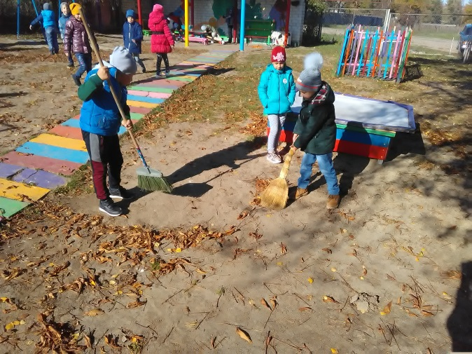

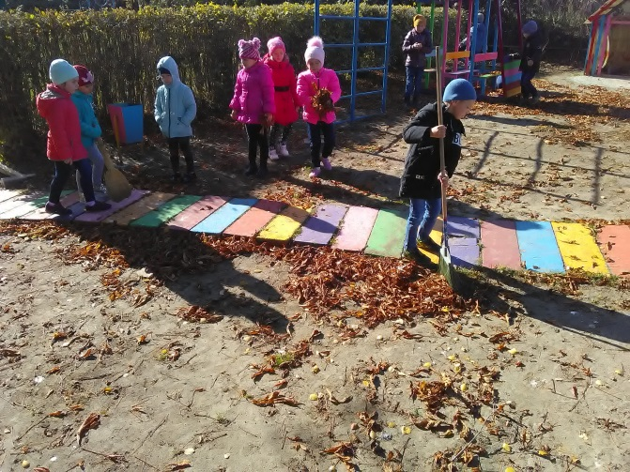
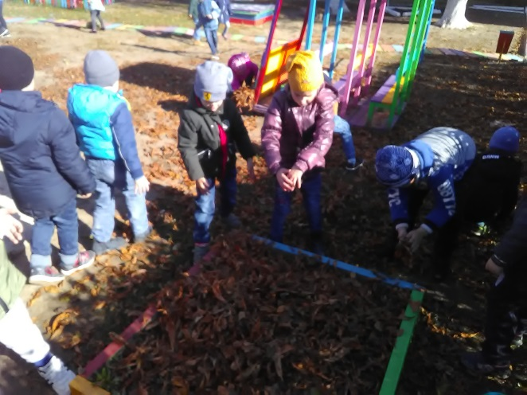

Наблюдения за осенними изменениями

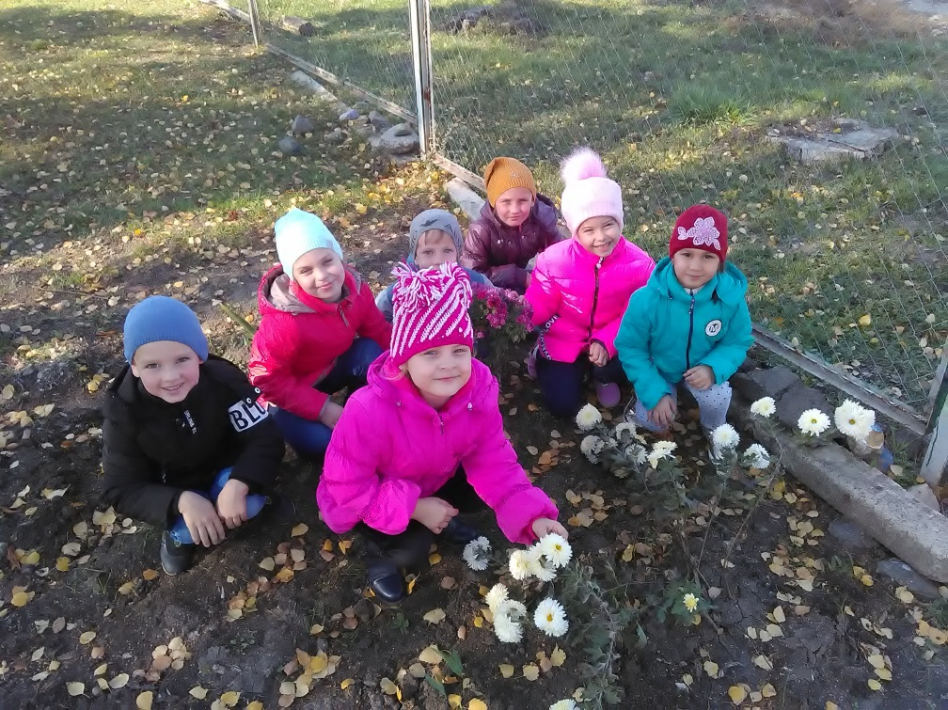

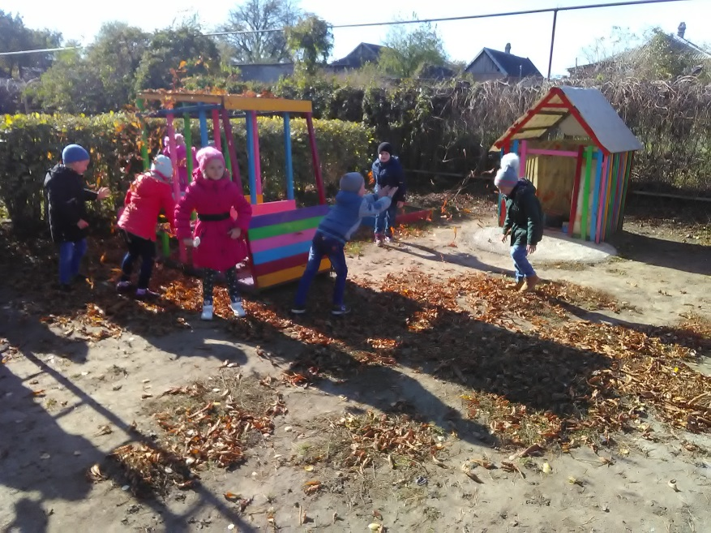

Выставка поделок «Осенняя мозаика»

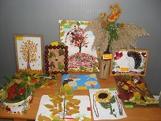
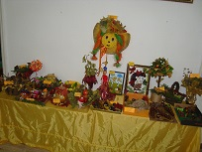

Приложение 6.
Консультация для родителей
"Как сделать осеннюю прогулку интересной»

Уважаемые родители!
Как сделать так, чтобы осенняя прогулка стала для детей интересной и познавательной? Чем можно занять ребёнка на прогулке осенью? Эта консультация поможет вам найти ответы на некоторые вопросы.
Осень переходный сезон, в это время природа очень быстро меняется. Сначала появляются яркие краски, потом листва с деревьев опадает, и они становятся серыми и унылыми. Температура воздуха понижается, и ребенок понимает, что на улице с каждым днем становится все холоднее. Одежда становится объемной, тяжелой и не очень удобной. Но именно в это время года легко привлечь внимание детей к природе, заинтересовать их и показать, как устроена жизнь.
▪ «Гербарий» Одно из интереснейших занятий в это время года — сборка гербария.
▪ «Волшебная природа». Выберите солнечный день и отправляйтесь на прогулку в парк или лесок. Это занятие заключается в том, чтобы просто гулять, наблюдая, прислушиваясь к звукам вокруг: к шуршанию листвы под ногами, щебетанию птиц. Ищите, находите красивые листья, шишечки и веточки. Устройте соревнование, кто из вас громче зашуршит листвой, кто найдет самый большой лист, кто найдет самый красный лист и т. д.
Наблюдение.
Наблюдайте за природой, например, что делают осенью птицы. Понаблюдайте за насекомыми. Обратите внимание ребенка на деревья, на смену их наряда. Поищите шиповник, он можете еще цвести, хотя на кустах давно созрели ягоды. Дайте понюхать ребенку этот цветок, запах запомнится ребенку и оставит приятное впечатление.
Вспомните во время прогулки об осенних признаках, и, может быть, вы увидите летающую паутинку или много ягод рябины на деревьях.
Приметы осени.
■ Белки делают большой запас на зиму — жди зимой сильных морозов.
■ Много рябины уродилось — значит, осень дождливая будет, а зима морозная.
■ Высоко птицы перелетные летят — холода уже близко.
■ Если листва с деревьев опала очень быстро, то зима будет холодной.
■ Листва с берез опадает неравномерно — долго снега не будет.
■ Кошка мордочку прячет, хвостиком прикрывает — к похолоданию.
Заготовка природного материала
Собирать природный материал можно круглый год, так как у каждого времени года есть свои прелести; семена ясеня, клена собирают даже зимой. Ранней весной можно засушить цветы и листья ландыша, тюльпанов, купавки, едкого лютика. В начале лета собрать тополиный пух, в разгар лета заготовить разные цветы лесов, полей, лугов и чуть позже - золотую и багряную листву осенних деревьев. Особенно богатую палитру красок дает осень.
Заготовленный природный материал можно использовать творческих работах.
Для сбора природного материала можно использовать любую встречу с природой: прогулки на скверы, выезды на дачу, загородные прогулки, туристические походы. Чем разнообразнее собранный материал, тем легче будет с ним работать.
Солома - гладкая, гибкая, пахучая, с ней приятно работать.
Листья можно использовать в аппликации, придавая ей различных оттенков или в качестве фона.
Березовая кора - береста - один из самых красивых и прочных материалов для изготовления разных поделок. На Руси в народном творчестве издавна славились изделия из бересты. Для работы целесообразно использовать кору берез, выросших на сухих почвах, так как она более плотная, крепкая и гибкая.
Шишки еловые и сосновые можно использовать в работе с пластилином, делая разнообразных лесных зверюшек. Собранные сухие корни, ветки, шишки, сучки имеют причудливую форму. Можно предложить детям ответить на вопросы: «На что похоже? Что напоминает?», побуждает ребят сравнивать их, вспоминать знакомых сказочных героев, внимательно вглядываться в материал, фантазировать, продумывать заранее, что из него можно будет сделать, какую создать композицию (с участием человечков, зверей, птиц, рыб и т. п.),
На осеннюю тему существует много сказок – прогулка станет отличным поводом вспомнить и инсценировать их на фоне природы!
Старайтесь начинать каждое утро с улыбки и хорошего настроения, тогда и Вам, и Вашим детям осенняя депрессия не страшна!
Спасибо за внимание!
Приложение 7.

Сценарий осеннего развлечения для детей дошкольного возраста

"В гостях у Осени"

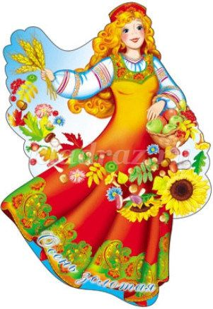

Подготовила и провела воспитатель: Селюк И.С.
2018г.
Цель: создание радостного настроения у детей
Задачи:
-закрепить знания дошкольников, связанные с осенней тематикой.
-совершенствовать умения и навыки, полученные на музыкальных занятиях
Под музыку дети входят в зал.
Ведущий:
Вот художник так художник!
Все леса позолотил,
Даже самый сильный дождик
Эту краску не отмыл.
Отгадать загадку просим:
Кто художник этот?
Дети: осень
1Ребёнок:
Как осень бывает красива!
Запомним ее листопад.
Осенние гроздья рябины
Огнем ярко-красным горят!
2Ребёнок:
Мы праздник сегодня устроим
И осень к себе позовем,
Мы с ней, поиграем,
Осенние песни споем
Ребята старшей группы исполняют песню «Осень золотая»
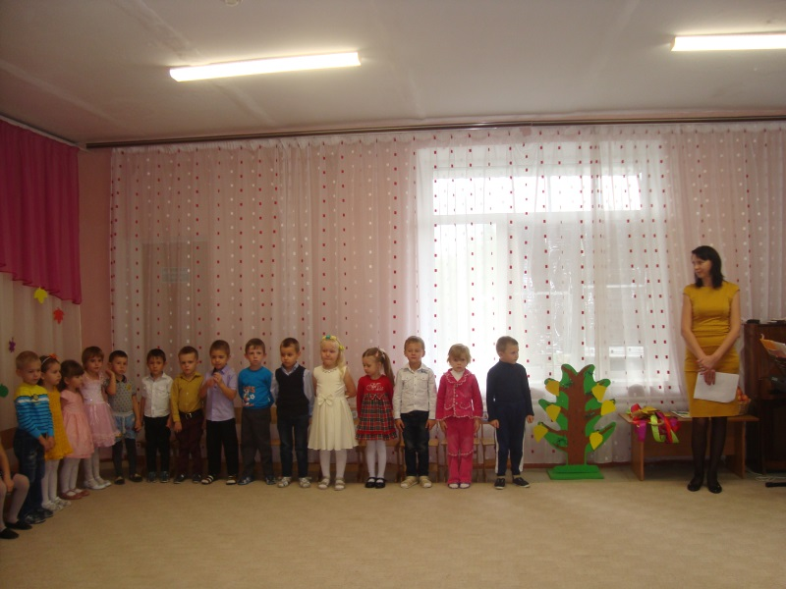
Ведущий: Смотрите-ка, письмо. Интересно, от кого? Посмотрим? (читает на конверте )
«ДЕТЯМ д/с № 38. ОТ ОСЕНИ»

Прочитаем?
«Здравствуйте, мои ребятки!
Расскажу все по порядку.
Задержалась я в пути,
Не могу пока прийти.
Нужно мне окрасить ярко
Все леса, сады и парки!
Нужно травку поджелтить,
Птиц на юг всех проводить!
Но про вас я не забуду,
Ждите в гости, скоро буду!»
ОСЕНЬ.
Ведущий: давайте, пока мы ждем осень, ребята средней группы станцуют нам танец.
Танец «Листопад» (средняя группа).
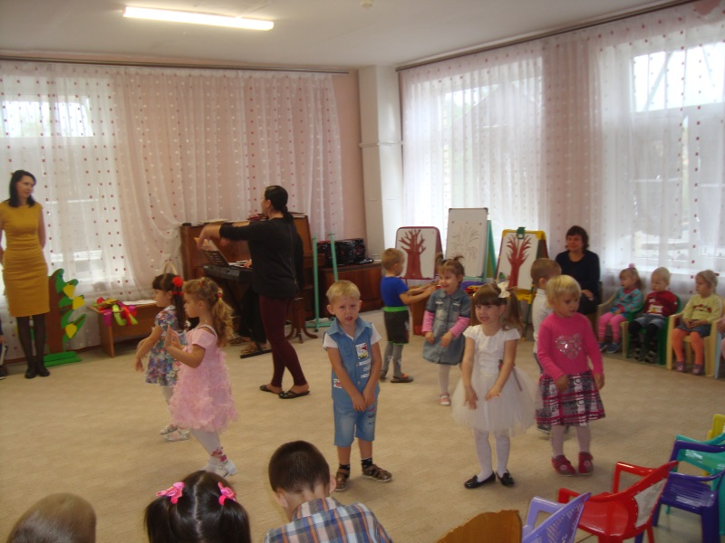
(входит Осень)
Осень:
Здравствуйте!
Я пришла сегодня, дети,
Праздник вместе с вами встретить.
И не просто я пришла,
Я сюрпризы принесла!

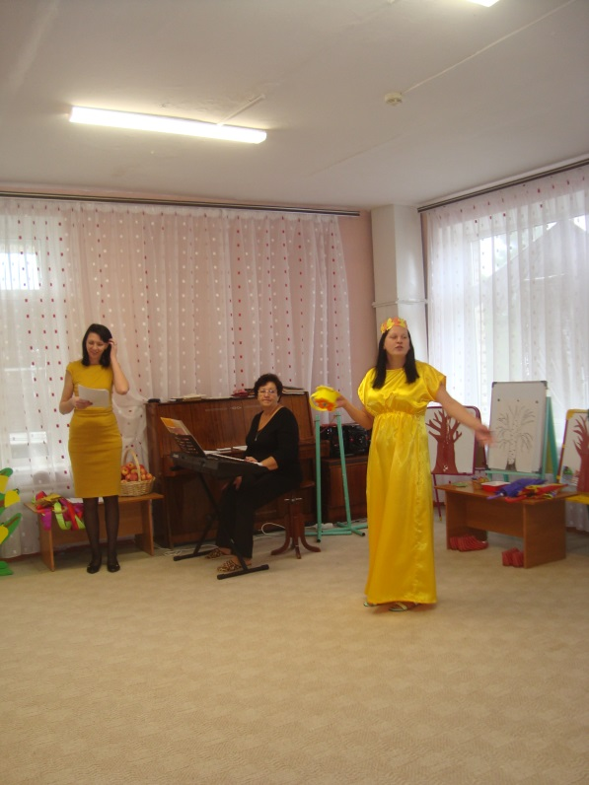
Ведущий: Здравствуй, Осень, дорогая! Мы тебя очень ждали.
Осень:
Я очень торопилась на встречу с вами.
А по лесу вслед за мной
Мчался дождик озорной.
Проводил меня немножко,
И намокли все дорожки.
Ведущий: А нам не страшны лужи, у нас есть калоши, в которых можно бегать под дождиком по лужам. Сейчас сама увидишь.
Игра «Бег в галошах» (подготовительная группа)
(формируются 2 команды по 4-5 детей. Каждый игрок обувает галоши на ноги, добегает до зонтика, обегает его, возвращается на место, передает эстафету следующему).
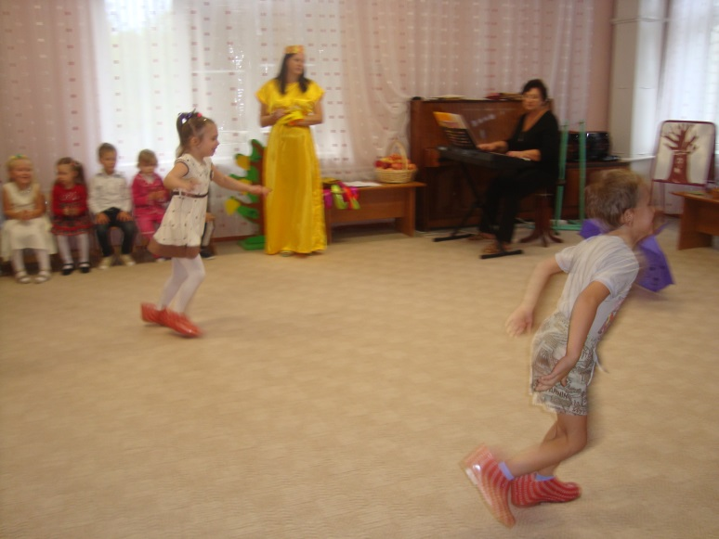
Осень: Вот и дождик прошел, все лужи высохли.
Я предлагаю вам отправиться со мной в лес,
Там полным-полно чудес.
(дети встают друг за другом и змейкой идут по залу за Осенью, потом выстраиваются в круг)
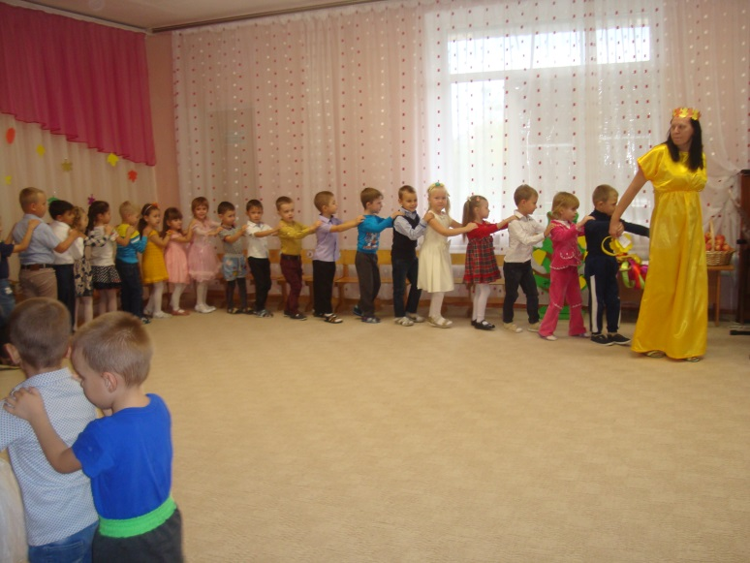
Осень: вот мы с вами и в лесу. Как красиво вокруг. Слышите… птички поют, ветерок дует…
(звучит фонограмма пения птиц)
(обращает внимание на необычное дерево).
Смотрите, какое необычное дерево…(подходит к нему, осматривает).
А дерево –то непростое, листочки на нём с загадками. Поможете отгадать загадки?
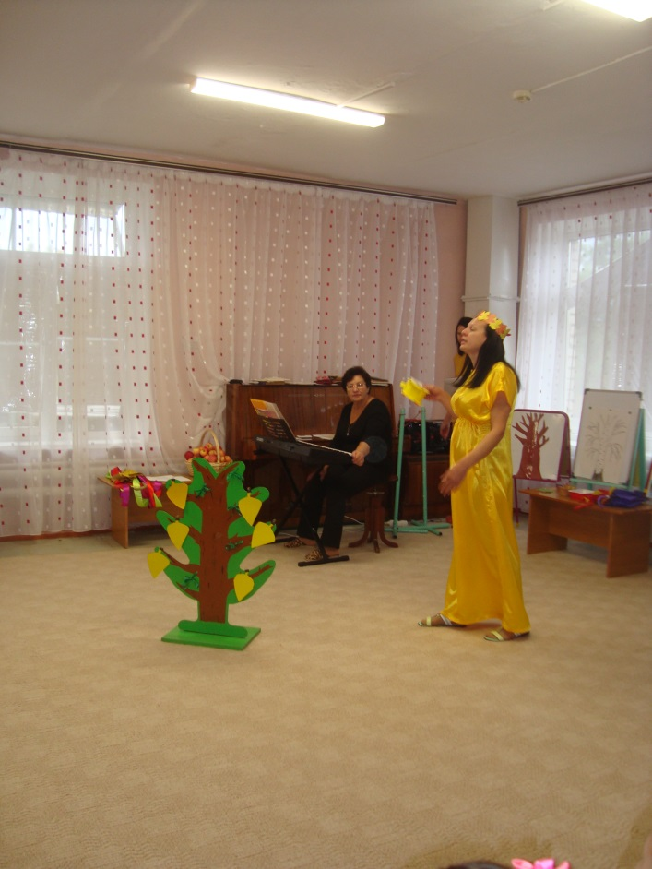
(предлагает детям отдохнуть, сесть на стулья)
Отгадывание загадок
Лес разделся,
Неба просинь…
Это время года … (осень)
Листья жёлтые летят,
Падают, кружатся,
И под ноги просто так
Как ковёр ложатся.
Что за жёлтый снегопад?
Это просто …(листопад)
Мочит поле, лес и луг,
Город, дом и всё вокруг!
Облако и туч он вождь,
Ты же знаешь, это - …(дождь)
Холода их так пугают,
К тёплым странам улетают,
Петь не могут, веселиться,
Кто собрался в стайки? … (птицы)
Вот на ножку купол – гриб,
Он от ливня защити.
Не намокнет пешеход,
Если спрячется под… ( зонт)
Он не ведает границ,
Он лети быстрее птиц.
Кто свободней всех на свете?
Догадались? Это … (ветер)
Осень. Ребята, посмотрите, у меня на мольбертах нарисованы 3 ствола деревьев - берёза, дуб, клён.

Осень: В лесу дул очень сильный ветер и сорвал листья с деревьев. Давайте мы сейчас нарядим эти деревья. Каждое дерево надо нарядить в подходящие для него листочки.
Игра «Одень дерево». (старшая группа)
(участвуют 3 команды, детям надо выбрать из общего числа листочков нужный и прикрепить к дереву – кто быстрее справится с заданием)
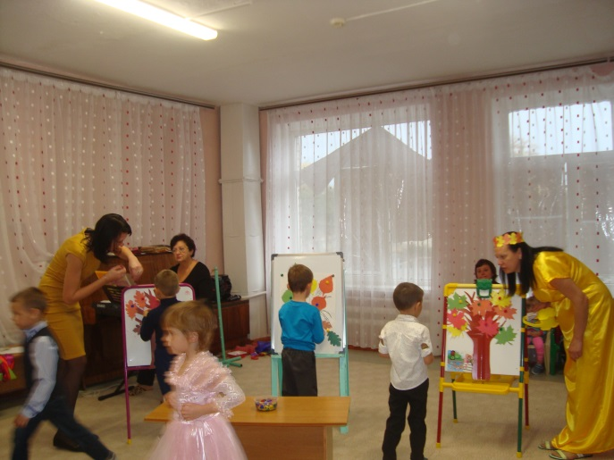
Ведущий: Хорошо, Осень, у тебя в лесу. Мы хотим спеть тебе песенку. Послушай.
Песня «Тучи, тучи» (подготовительная группа)

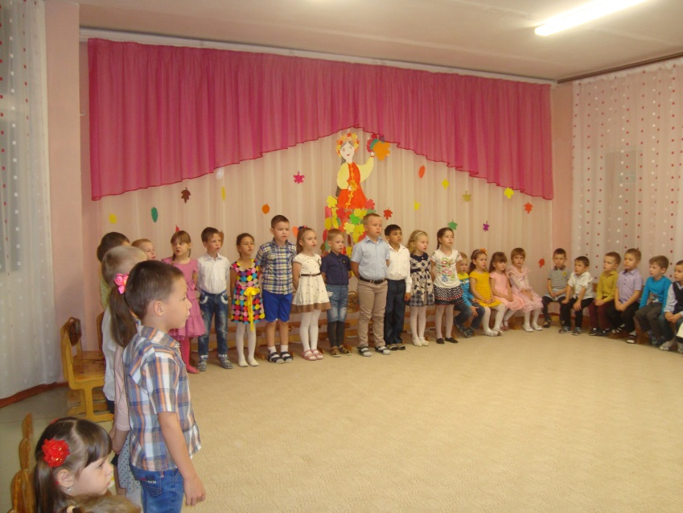
Осень: Я вчера по лесу шла,
И зонтик вот такой нашла.
(показывает зонт)
Зонт необычный, он волшебный. Хотите проверим?
Музыкальная игра «Карусель из ленточек» ( средней группы)
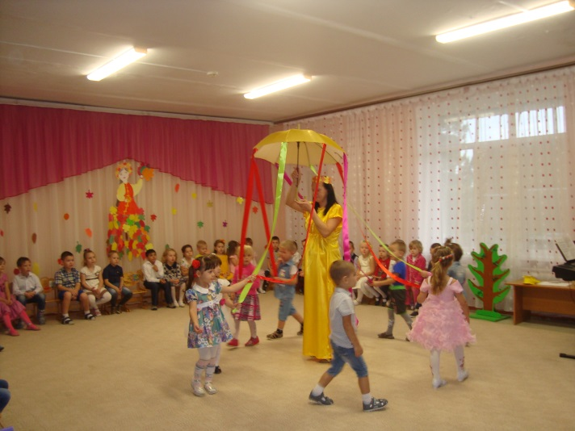
Осень: А сейчас мы посмотрим, как лесные жители готовятся к зиме.
(выходят дети в костюмах – белка, заяц, медведь по очереди)
Осень:
Вот и белка, и зайчишка,
Мой дружочек – бурый мишка.
Сейчас мы их сказать попросим,
Как все они встречают осень.

Заяц: Пора мне зайчику линять,
Пора мне шубу поменять.
Был я серый – стану белый.
Ты, Осень, шубу мне найдешь?
Осень: Найду, потом за ней придешь!
Сейчас, зайчишка, с нами в круг вставай и вместе с нами поиграй!
Игра «Солнышко и дождик» (средняя группа)
(дети садятся на стулья после игры)

Белка: (выходит с корзиной грибов)
Я спешу, спешу, спешу,
На сучках грибы сушу.
Шишек делаю запас.
Осень: Ну что ж, старайся,
В добрый час!
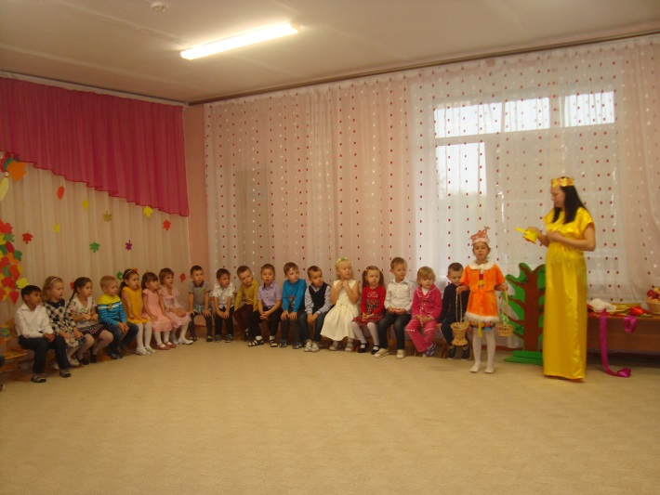
Давайте поможем белке посушить грибы на верёвочке.
Игра «Развесь грибы на веревочку». (подготовительная группа)
(участвуют 2 человека берут по одному грибу - картинке, прищепкой вешают на веревочку)
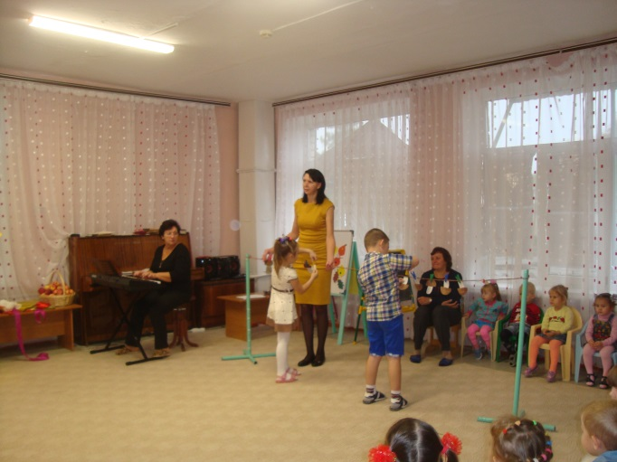
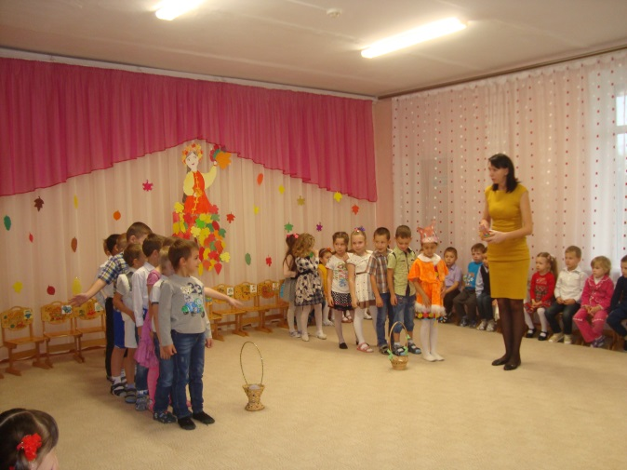

Медведь: (выходит с корзинкой шишек)
В берлогу скоро лягу спать,
За осенью – зима опять.
Пусть мне во сне приснится мед.
Проснусь, когда весна придет.
Осень: (берет у медведя одну шишку)
А для вас, детвора,
Опять веселая игра.
Шишку будем мы друг другу
Передавать по кругу.
А когда музыка остановится, у кого останется шишка, нам станцует.
Игра «Передай шишку». (старшая группа)

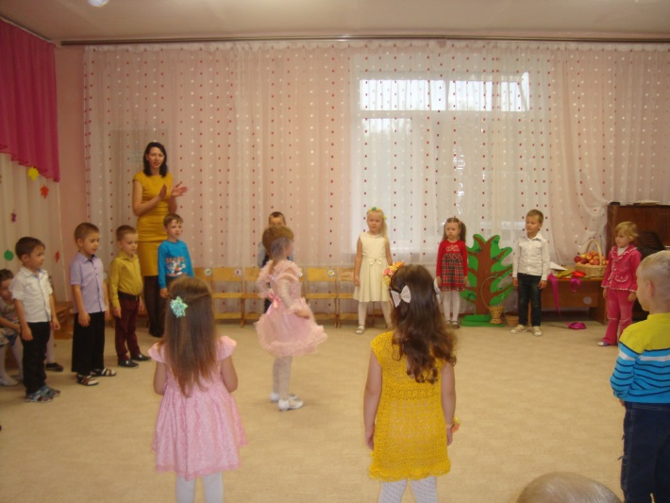
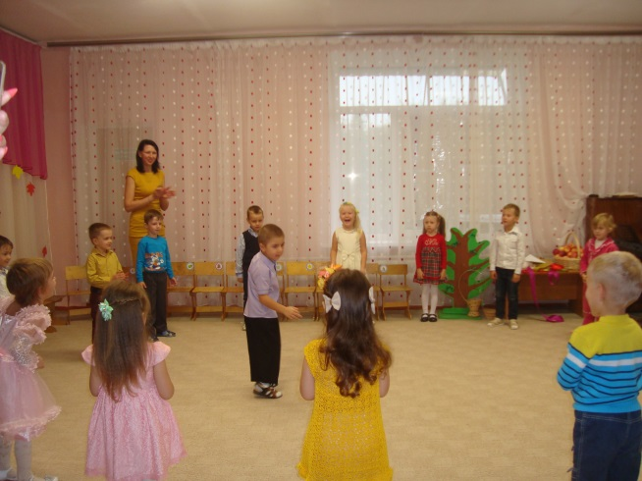

Осень: ну что ж, пора нам возвращаться . (берёт корзинку с угощением)
А на прощание я приготовила для вас свои осенние дары, угощайтесь. (отдаёт корзинку с угощением ведущей)
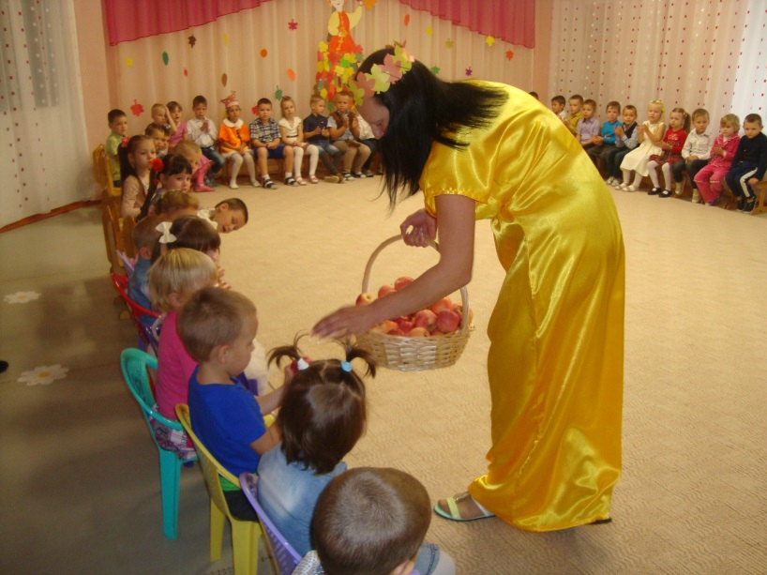

Мне жалко с вами расставаться,
Но близиться зимы черед.
Я к вам опять приду, ребята,
Вы ждите Осень через год!
До свидания!
(Осень уходит из зала)
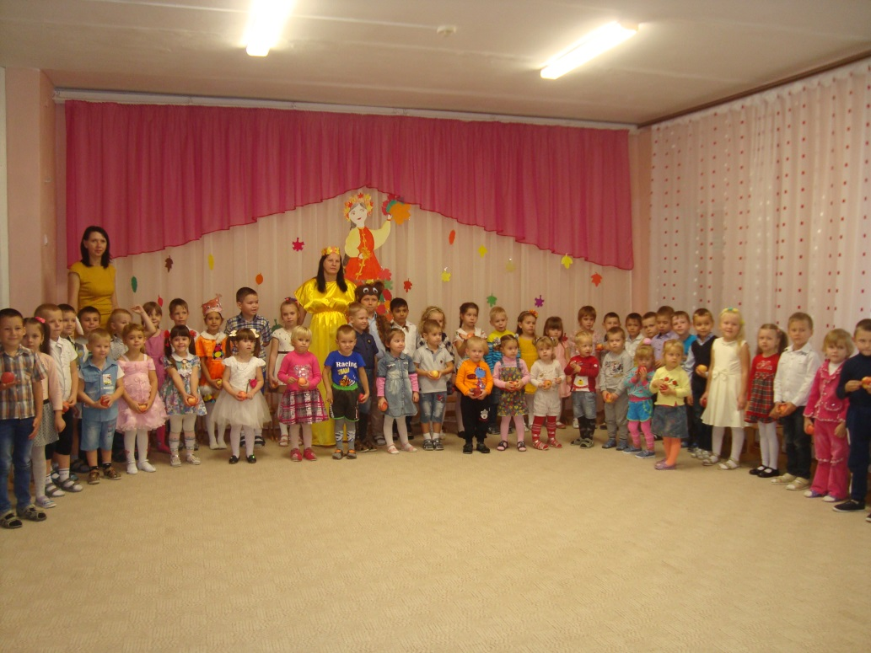
Общее фото на память

